Федеральное государственное образовательное бюджетное

учреждение высшего образования

**«Финансовый университет при Правительстве Российской Федерации»**

**(Финансовый университет)**

Колледж информатики и программирования

**ОТЧЁТ**

**По лабораторной работе №6**

Студент: Носкова Полина Александровна

Дисциплина/Профессиональный модуль: Инфокоммуникационные системы и сети

Группа: 3ПКС-120

Преподаватель

Сибирев И.В.

Оценка за работу :_______

**Москва – 2023г.**

**Лабораторная работа №6**

**Цель работы:** подключиться к роутеру, выйти на сайт администрирования роутера 192.168.1.1, изучить возможности роутера, заблокировать доступ в интернет, отключить/включить широковещательный SSID, описать в чем разница, выяснить радиус покрытия.

**Задание:**

1. Подключиться к роутеру.

2. Выйти на сайт администрирования роутера.

3. Изучить возможности роутера.

4. Заблокировать доступ в интернет, к вайфаю и на определенный сайт, по отдельности.

5. Отключить/включить широковещательный SSID.

6. Описать в чем разница.

7. Выяснить радиус покрытия.

**Ход работы:**

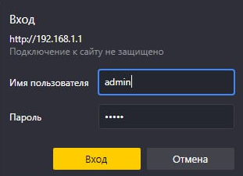

Рис. 1 – Выход на сайт администрирования роутера

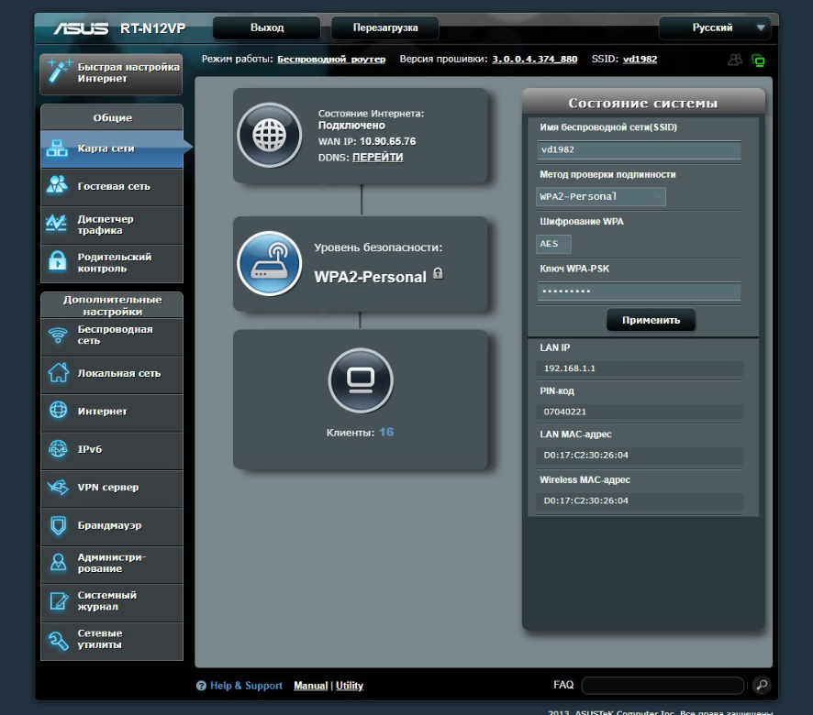

Рис. 2 – Демонстрация подключения

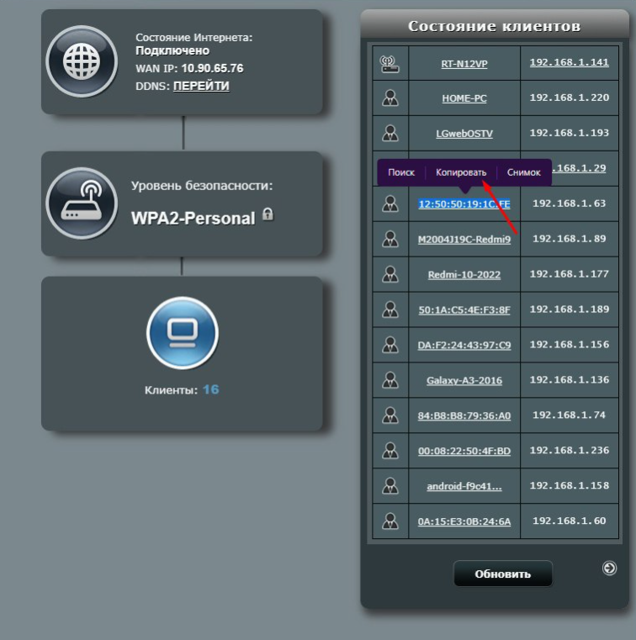

Рис. 3 – Отключение интернета

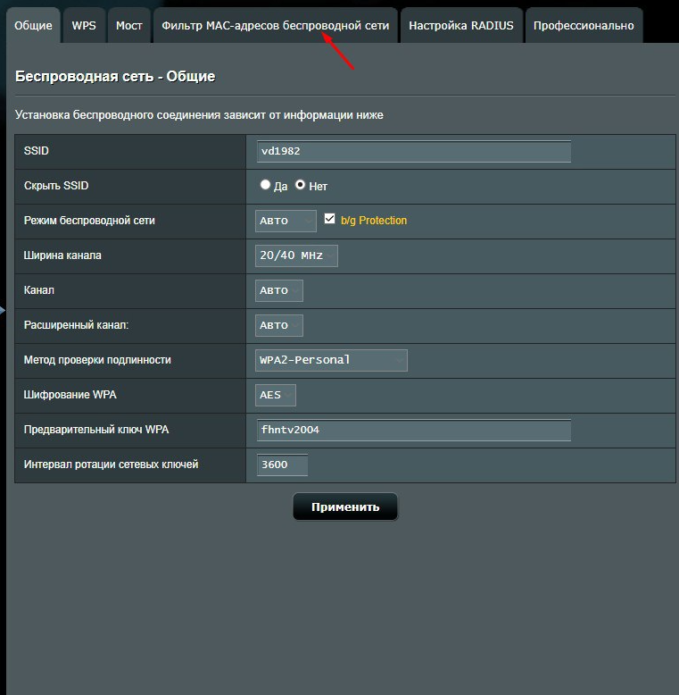

Рис. 4 – Отключение интернета

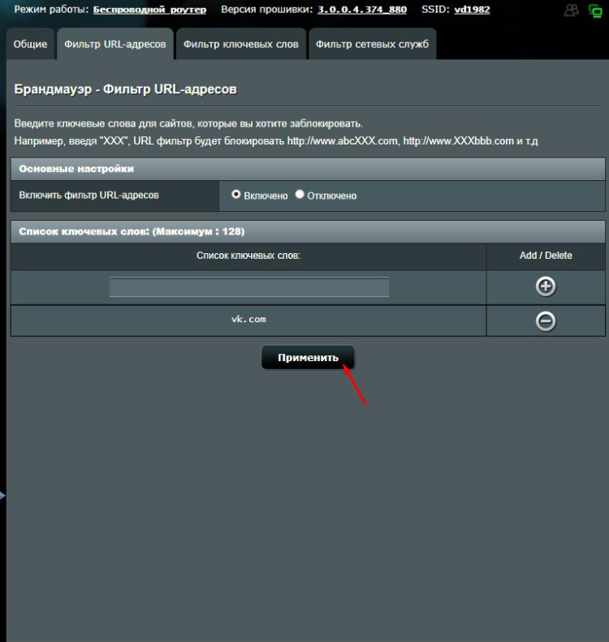

Рис. 5 – Отключение от определенного сайта

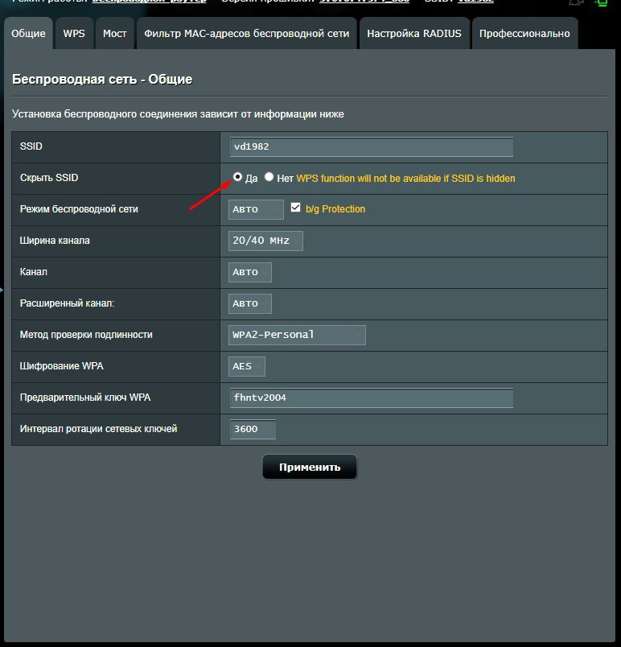

Рис. 6 – Скрыть SSID

SSID – это заводская настройка на роутере, стандартное название. Если включить SSID, то сеть будет видимой, то есть она будет отображаться в списке доступных на всех устройствах.

Радиус действия стандартного роутера приблизительно 100-200 метров если нет препятствий, а если на пути расположены железобетонные стены или металлоконструкции, то зона покрытия может снизиться до 50 метров.

Вывод: я подключилась к роутеру и изучила его возможности.